PPP „Lomer” s.c.
ul. Baśniowa 32
60-193 Poznań, POLSKA
www.lomer.poznan.pl

Deklaracja zgodności
(Declaration of Conformity)

Deklarujemy z pełną odpowiedzialnością, że wyrób:
(We declare that product:)

Radiowa pętla prądowa Rpp 1.00
(Radio current loop Rpp 1.00 Type)

jest zgodny z dyrektywą Unii Europejskiej: 1999/5/WE
(product fulfil the following directive of EU:)

i spełnia wymagania norm:
(are conform to following normative documents:)

W zakresie bezpieczeństwa użytkowania:
(Safety)
PN-EN 60950-1

W zakresie kompatybilności elektromagnetycznej
(Electromagnetic Compatibility)
PN-ETSI EN 301 489-3

W zakresie telekomunikacji
(Radio)
PN-ETSI EN 300 220-3

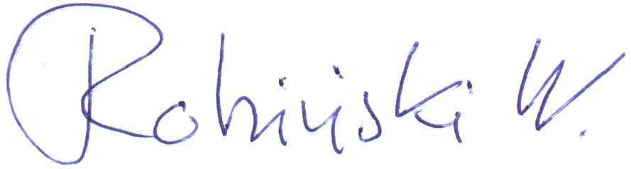

Wojciech Robiński
Poznań 2009-05-29 ––––––––––––––––––––––––––––––––
(miejsce i data wystawienia) (nazwisko i podpis osoby upoważnionej)
(place and date of edition) (name and signature of authorized person)

Zgodność wyrobu z dyrektywą 199/5/WE została potwierdzona przez badanie przeprowadzone przez Instytut Łączności – PIB ( jednostka notyfikowana nr 1471 ) – potwierdzenie nr 027/2009 z dnia 28.05.2009.

